

Stevan Ramirez Cajamarca, s.ramirezc2@uniandes.edu.co
Nicolas Steven Lara Villa, n.larav@uniandes.edu.co
Jersson Mauricio Rodríguez Aponte, jm.rodrigueza1@uniandes.edu.co
Sergio Andres Ballesteros Suarez, sa.ballesteros@uniandes.edu.co

Microproyecto - Sistema de Alerta Temprana de Dengue Grave en Colombia

Universidad de los Andes
Facultad de Ingeniería
Maestría en Inteligencia Artificial
Proyecto - Desarrollo de Soluciones
Bogotá, Colombia
2026

Contexto
Las enfermedades transmitidas por vectores representan un desafío relevante para la salud pública, especialmente en regiones tropicales donde las condiciones climáticas y ambientales favorecen su transmisión. Entre ellas, el dengue presenta una alta incidencia y puede generar brotes de rápida propagación con impactos importantes en la morbilidad y mortalidad. En Colombia es una enfermedad endémica y se han presentado epidemias recurrentes, incluida la registrada entre 2023 y 2024.
El país cuenta con información histórica proveniente del SIVIGILA, con registros mensuales de casos de dengue a escala municipal entre 2007 y 2024. Estos datos pueden complementarse con variables climáticas mensuales, como temperatura y precipitación obtenidas mediante Google Earth Engine, y datos demográficos de población urbana y rural provenientes del DANE. En conjunto, estas fuentes permiten analizar la dinámica temporal y territorial de la transmisión y constituyen la base de información disponible para desarrollar modelos de alerta temprana.

Planteamiento del problema
La ocurrencia de incrementos súbitos en los casos de dengue plantea la necesidad de anticipar los municipios que podrían experimentar un exceso de casos antes de alcanzar una fase epidémica. Una identificación tardía reduce el margen disponible para implementar acciones preventivas de control vectorial y preparar oportunamente recursos hospitalarios, personal médico e insumos.
La disponibilidad de información histórica epidemiológica, climática y demográfica abre la posibilidad de utilizar técnicas de inteligencia artificial para reconocer patrones que precedan estos incrementos. Sin embargo, el reto consiste en transformar dichos datos en información predictiva que permita identificar territorialmente el riesgo con suficiente anticipación para apoyar la toma de decisiones.

Pregunta de negocio
¿Qué municipios presentan riesgo de experimentar un exceso de casos de dengue en los próximas 4 a 8 semanas, de manera que sea posible anticipar la ocurrencia de un brote y apoyar la toma oportuna de medidas preventivas?

Solución propuesta
Se propone desarrollar un prototipo funcional de alerta temprana basado en inteligencia artificial, orientado a estimar el riesgo de exceso de casos de dengue a nivel municipal con un horizonte predictivo de 4 a 8 semanas.

La solución integrará un modelo supervisado entrenado a partir de las fuentes de datos definidas para el proyecto. Se desarrollarán y compararán diferentes versiones del modelo, priorizando XGBoost como arquitectura base por las siguientes razones: (1) maneja nativamente valores faltantes mediante un criterio de ganancia por defecto durante el aprendizaje del árbol, lo que es crítico dado que los datos de temperatura MODIS LST presentan un 59.7% de nulos por cobertura nubosa (Chen & Guestrin, 2016); (2) no impone supuestos distribucionales sobre los datos, lo que es apropiado para eventos raros y de distribución asimétrica como el dengue grave; (3) permite incorporar directamente características de rezago epidemiológico (t-1 a t-8 semanas) y ventanas móviles sin transformaciones adicionales; (4) produce importancia de variables interpretable (gain, SHAP), relevante para validación clínica y epidemiológica; y (5) ha mostrado buen desempeño en estudios recientes de predicción de dengue con variables climáticas y epidemiológicas tabulares (Guo et al., 2017). Los experimentos serán registrados mediante MLflow para seleccionar la alternativa con mejor desempeño. El modelo seleccionado será empaquetado y expuesto mediante una API de inferencia.
Fuentes: Chen, T., & Guestrin, C. (2016). XGBoost: A scalable tree boosting system. Proceedings of the 22nd ACM SIGKDD International Conference on Knowledge Discovery and Data Mining, 785-794. doi:10.1145/2939672.2939785. | Guo, P., Liu, T., Zhang, Q., Wang, L., Xiao, J., Zhang, Q., ... & Ma, W. (2017). Developing a dengue forecast model using machine learning: A case study in China. PLOS Neglected Tropical Diseases, 11(10), e0005973. doi:10.1371/journal.pntd.0005973.
Como interfaz de usuario se desarrollará un tablero interactivo que consumirá la API y permitirá consultar los resultados predictivos, identificar territorialmente los municipios con mayor riesgo y visualizar información descriptiva relevante para interpretar las predicciones.
El producto se desplegará utilizando contenedores Docker, mientras que Git y DVC permitirán versionar respectivamente el código y los datos, favoreciendo la reproducibilidad de la solució

Alcance
El microproyecto comprenderá el ciclo necesario para construir y desplegar un prototipo analítico funcional, desde el procesamiento y exploración de los datos hasta la disponibilidad de las predicciones mediante el tablero. Este es precisamente el nivel de desarrollo exigido por el curso.
El alcance incluye:
- Preparación, exploración y versionamiento de los datos.
- Desarrollo, experimentación, comparación y selección de modelos supervisados.
- Construcción de pipelines de procesamiento y entrenamiento.
- Empaquetamiento del modelo seleccionado y exposición de inferencias mediante API.
- Desarrollo de un tablero para consultar predicciones y visualizaciones descriptivas.
- Integración y despliegue del modelo, API y tablero mediante contenedores.
- Versionamiento de código, datos, modelos y experimentos mediante Git, DVC y MLflow.
El producto tendrá carácter de prototipo académico y no pretende sustituir los sistemas oficiales de vigilancia epidemiológica ni automatizar decisiones de intervención sanitaria.

Descripción del conjunto de datos
El proyecto utilizará datos estructurados en formato CSV con registros de casos de dengue por municipio en Colombia entre 2007 y 2024, provenientes de SIVIGILA. El modelo predictivo se enfocará en dengue grave (COD_EVE 220) como variable objetivo principal, dado que representa el evento de mayor impacto en el sistema de salud y fue seleccionado como target prioritario por el equipo. La fase piloto restringirá el análisis a dos municipios: Bucaramanga (Santander) y Cali (Valle del Cauca), seleccionados por su alta incidencia histórica, disponibilidad de datos y representatividad geográfica de distintas regiones del país. Los datos se complementarán con variables climáticas mensuales de temperatura y precipitación obtenidas mediante Google Earth Engine y datos demográficos del DANE. Los datos son agregados, anonimizados, de acceso público y serán versionados mediante DVC.
Definición de exceso de casos
Se define como "exceso de casos" cualquier semana epidemiológica en la que el número de casos de dengue en un municipio supere el percentil 75 (P75) de la distribución histórica de la misma semana epidemiológica, calculado sobre el período de referencia 2007-2019 (excluyendo años de epidemia mayor: 2010, 2013, 2016, 2019). Esta definición operacionaliza el corredor endémico, estándar en la vigilancia epidemiológica latinoamericana: el P75 delimita la zona de epidemia de la zona de alerta y es el umbral convencional para activar acciones de respuesta institucional.
Fuentes: Bortman, M. (1999). Elaboración de corredores o canales endémicos mediante planillas de cálculo. Revista Panamericana de Salud Pública, 5(1), 1-8. https://doi.org/10.1590/S1020-49891999000100001. Adoptado por el Instituto Nacional de Salud (INS). (2023). Protocolo de vigilancia en salud pública - Dengue (v4). Ministerio de Salud y Protección Social, Colombia.
Alcance municipal
La fase piloto se centrará en dos municipios: Bucaramanga (Santander) y Cali (Valle del Cauca). Ambos cumplen el criterio de endemicidad D4 (≥10 años con casos y ≥200 casos acumulados en 2007-2024) y figuran entre los 10 municipios con mayor carga histórica de dengue grave en el país. Esta selección permite construir modelos con series temporales robustas, validar la metodología en dos contextos geográficos y climáticos distintos, y reducir la complejidad computacional en la fase de prototipado. El universo completo de 621 municipios endémicos identificados en el EDA queda disponible para escalar el modelo en fases posteriores.
Fuentes: Brady, O. J., Gething, P. W., Bhatt, S., et al. (2012). Refining the global spatial limits of dengue virus transmission by evidence-based consensus. PLOS Neglected Tropical Diseases, 6(8), e1760. https://doi.org/10.1371/journal.pntd.0001760. Lowe, R., Bailey, T. C., Stephenson, D. B., et al. (2011). Spatio-temporal modelling of climate-sensitive disease risk. Computers and Geosciences, 37(3), 371-381.

Información de los repositorios
El proyecto utiliza GitHub para versionar y gestionar colaborativamente el código fuente, registrando los aportes del equipo mediante commits, y DVC para el versionamiento de los conjuntos de datos. Ambos repositorios permitirán mantener trazabilidad, reproducibilidad y control sobre la evolución de los principales artefactos del proyecto

GitHub: https://github.com/j-mauro-r/microproyecto-tema3.git

Instancia EC2: la generación de los datos procesados se realizó en entorno local con Python 3.12. Los experimentos de entrenamiento serán ejecutados en una instancia EC2 de AWS Academy (configuración pendiente).

Bucket S3: s3://microproyecto-tema3-dvc/dvcstore - bucket dedicado al versionamiento de datos mediante DVC, configurado como remote por defecto con el alias s3store.

Repositorio DVC: DVC 3.67.1 con backend S3. Archivos versionados: sivigila_dengue_completo.csv (1.63M filas, clásico + grave 2007-2024), sivigila_dengue_consolidado.csv (dengue clásico, 1.585M filas), sivigila_dengue_grave_consolidado.csv (dengue grave, 48,823 filas), gee_lst_municipios.csv (temperatura MODIS LST diaria, 7.14M filas), dengue_semanal_municipio_completo.csv (serie semanal por municipio). El archivo .dvc/config define el remote s3store apuntando al bucket S3.

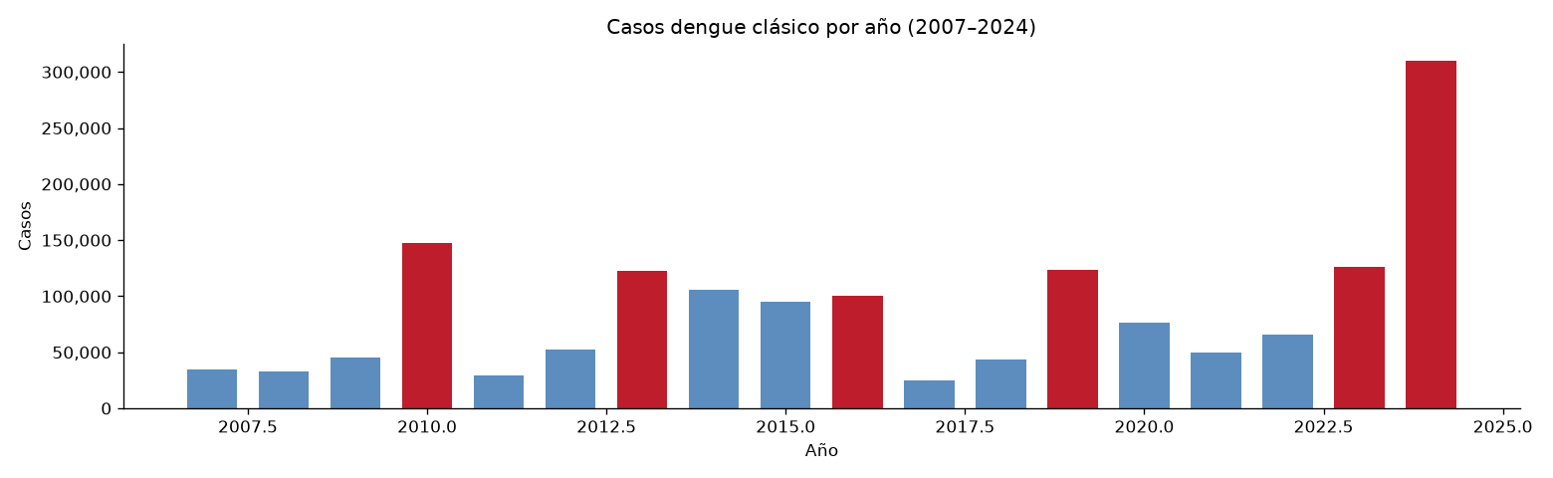
Figura 1. Casos de dengue clásico por año (2007-2024). En rojo: años epidémicos.
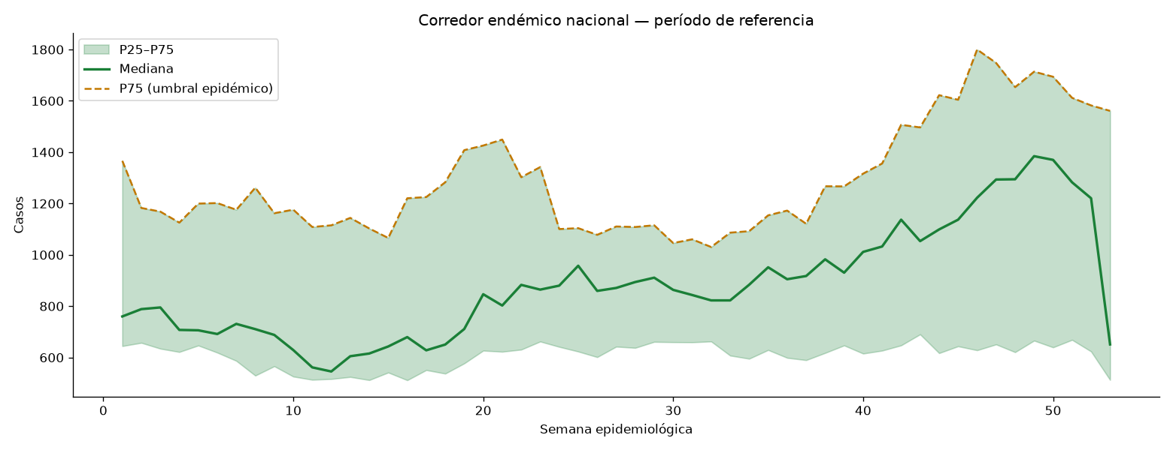
Figura 2. Corredor endémico nacional (P25/P50/P75). La línea roja discontinua (P75) es el umbral de alerta epidémica.
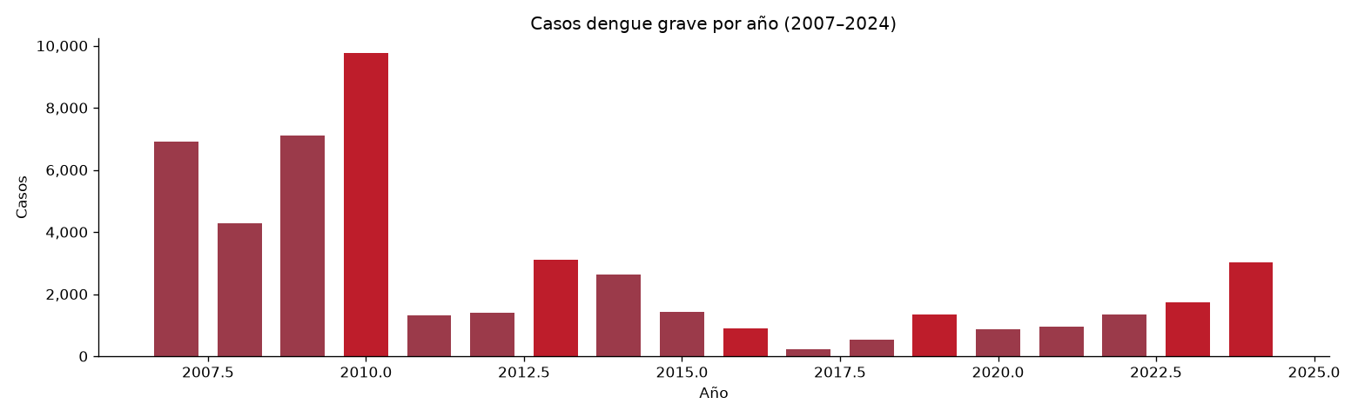
Figura 3. Casos de dengue grave por año (2007-2024).
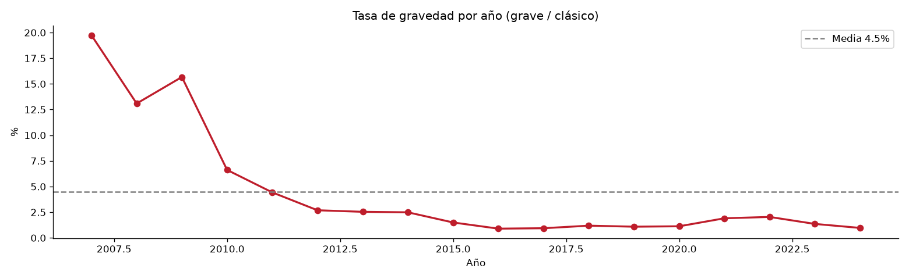
Figura 4. Tasa de gravedad anual (casos graves / casos clásicos). Línea discontinua: promedio histórico (3.1%).
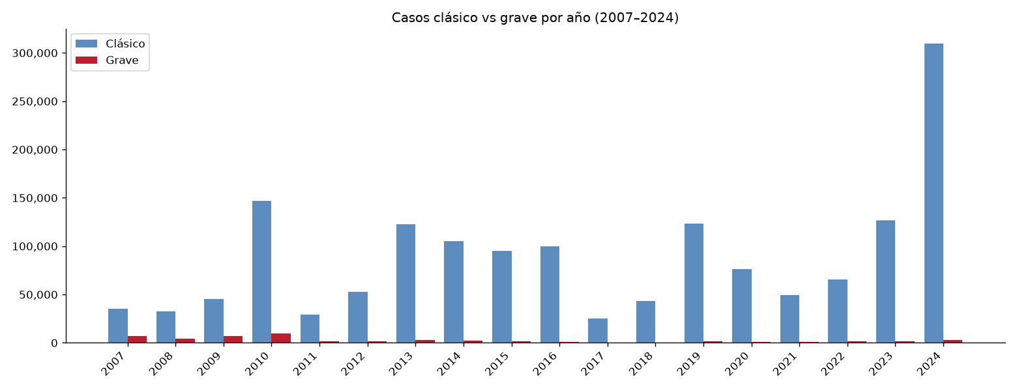
Figura 5. Distribución por semana epidemiológica: dengue clásico vs. grave.
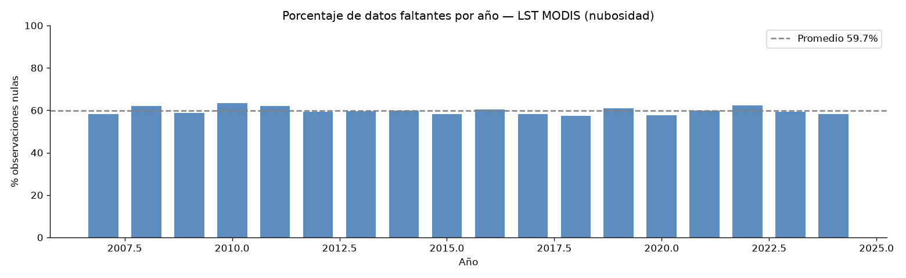
Figura 6. Porcentaje de datos faltantes MODIS LST por año (promedio 59.7%).
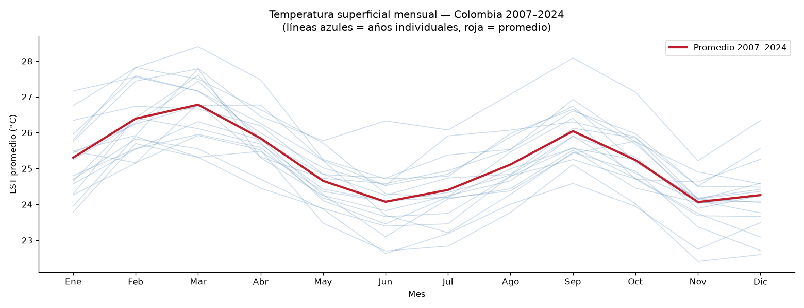
Figura 7. Temperatura superficial mensual 2007-2024. Líneas azules: años individuales. Roja: promedio histórico.
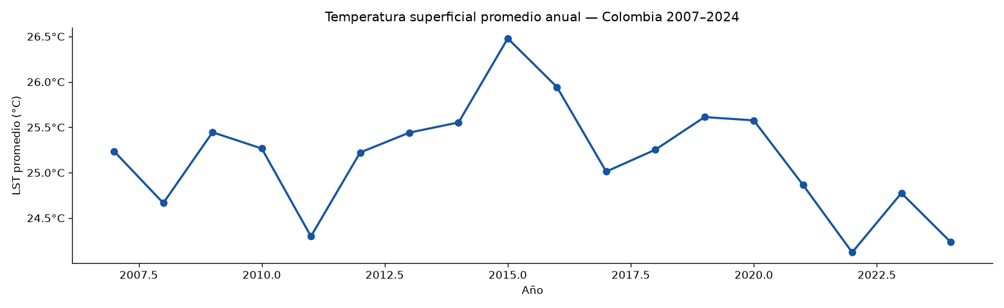
Figura 8. Temperatura superficial promedio anual (variaciones El Niño / La Niña).
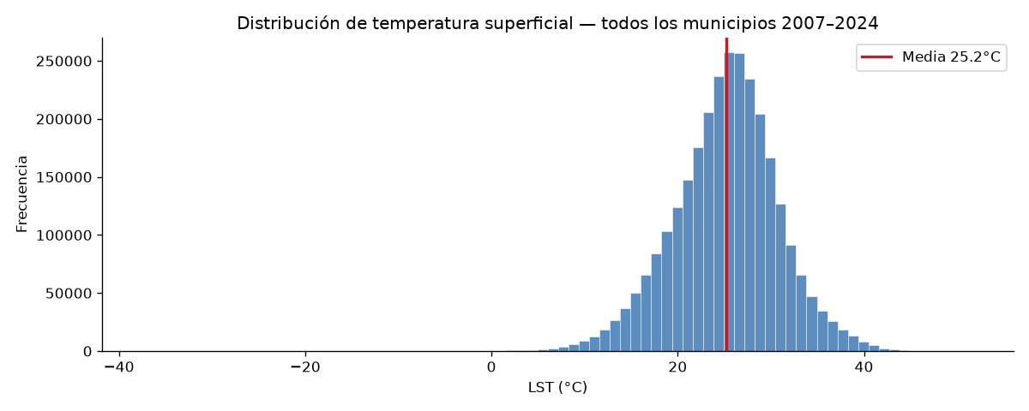
Figura 9. Distribución de temperatura superficial. Media: 25.17 °C, desv. est.: 5.62 °C.
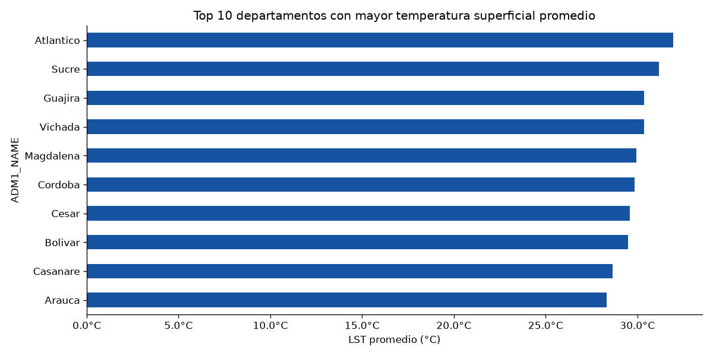
Figura 10. Temperatura superficial promedio por departamento.
Exploración de datos - Resultados principales
Dengue Grave (COD_EVE 220) - variable objetivo
El dataset de dengue grave contiene 48,823 notificaciones individuales (2007-2024). Los años epidémicos concentran los picos de casos; 2010 es el año de mayor carga histórica (9,753 casos). La tasa de gravedad promedio es 3.1% (casos graves / casos clásicos). Bucaramanga y Cali figuran entre los 10 municipios con mayor incidencia acumulada de dengue grave. Los archivos de 2025 fueron excluidos del análisis (fuera del período de referencia 2007-2024).
Dengue Clásico (COD_EVE 210) - contexto y corredor endémico
El dataset de dengue clásico contiene 1,585,040 notificaciones (2007-2024). El año 2024 registra el mayor volumen histórico con 309,627 notificaciones. El corredor endémico nacional (P25/P50/P75, período de referencia 2007-2022 sin años epidémicos) confirma picos estacionales en semanas epidemiológicas 5-12 y 35-45. Se identificaron 621 municipios endémicos con el criterio D4 (≥10 años con casos y ≥200 acumulados), que representan el universo escalable del modelo más allá de la fase piloto.
Temperatura Superficial - GEE MODIS LST
Fuente: producto MODIS LST (MOD11A1), Google Earth Engine. Cobertura: 7,140,450 registros, 1,086 municipios, granularidad diaria 2007-2024. Tasa de nulos: 59.7% (inherente al sensor MODIS por cobertura nubosa). Temperatura media nacional: 25.17 °C (σ = 5.62 °C). La estacionalidad muestra picos en períodos secos (diciembre-marzo y julio-agosto), consistente con el ciclo del Aedes aegypti. Llave de unión con SIVIGILA: ADM2_CODE (GEE) = COD_MUN_O (SIVIGILA). Preprocesamiento requerido antes del modelado: agregación a semana epidemiológica e imputación de nulos (interpolación temporal o mediana histórica por semana).
Implicaciones para el modelado
Variable objetivo (Y): exceso de casos de dengue grave en semana t, definido como Y=1 cuando los casos superan el P75 del corredor endémico histórico para esa semana epidemiológica. Horizonte predictivo: 4-8 semanas, con separación estricta de ventanas para evitar data leakage. Modelo base propuesto: XGBoost, entrenado sobre características de rezago epidemiológico (t-1 a t-8), ventanas móviles de temperatura LST y variables de estacionalidad (semana epidemiológica codificada con seno/coseno). Municipios piloto: Bucaramanga y Cali.
Maqueta del Prototipo
El prototipo consiste en un tablero web interactivo (SAT-DENGUE) que consume las salidas del modelo XGBoost para mostrar el estado epidemiológico de los municipios piloto Bucaramanga y Cali, con un horizonte de pronóstico de 4 a 8 semanas. La interfaz integra la metodología del canal endémico (P25/P50/P75) con las predicciones del modelo, señales climáticas GEE y un mapa interactivo de alertas, permitiendo identificar municipios en zona de exceso (rojo), alerta (amarillo) o normalidad (verde). El footer del tablero informa el modelo en uso (XGBoost), el período de entrenamiento y las métricas de desempeño (sensibilidad 87 %, FAR 12 %, +29 pp vs. canal endémico).

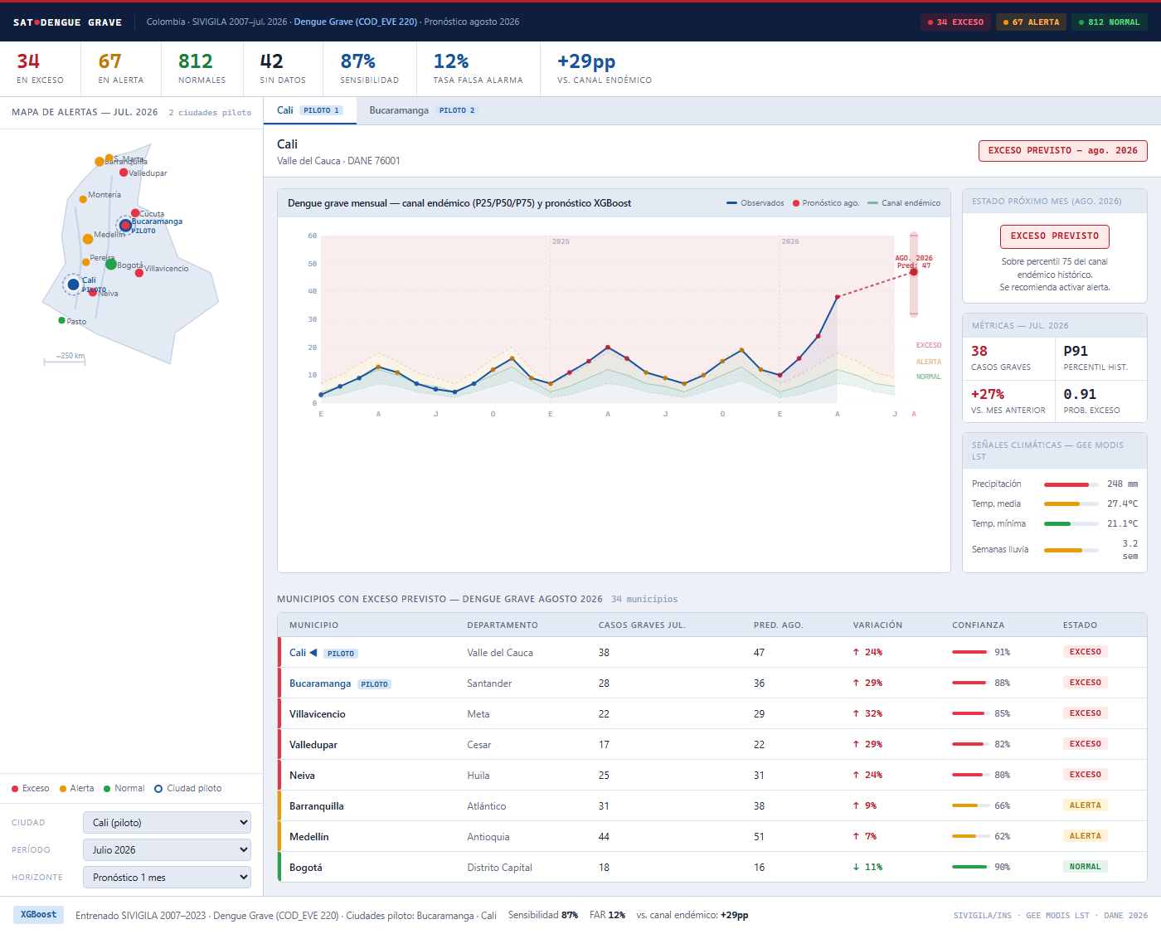
Figura M1. Vista completa del tablero SAT-Dengue Grave. Municipios piloto (Cali y Bucaramanga) marcados con anillo azul. Rojo: exceso, amarillo: alerta, verde: normal.
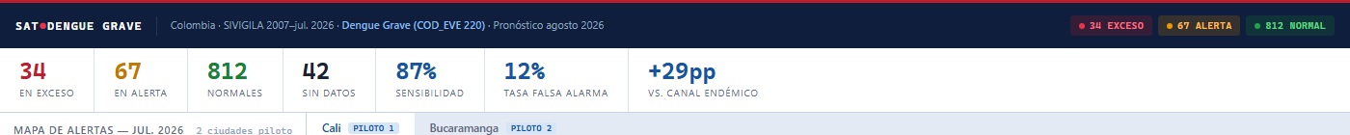
Figura M2. Barra de KPIs: municipios en exceso (34), alerta (67), normal (812). Sensibilidad 87%, FAR 12%, +29pp vs. canal endemico.
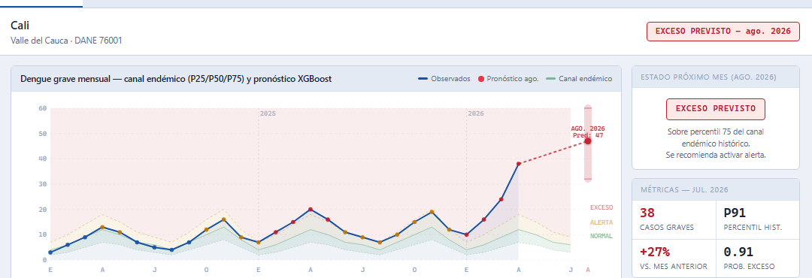
Figura M3. Panel de detalle - Cali (piloto 1): serie temporal de dengue grave mensual, canal endemico y pronostico XGBoost agosto 2026 (prob. exceso: 0.91).
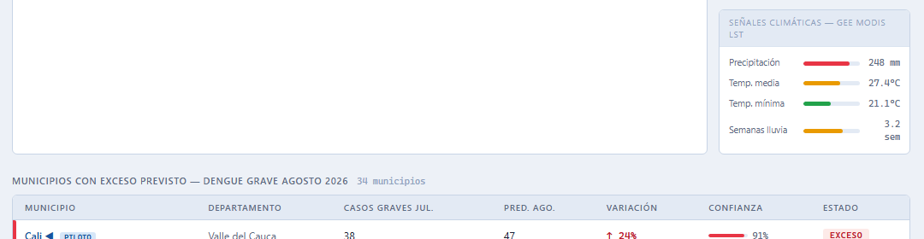
Figura M4. Tabla de municipios con exceso previsto de dengue grave agosto 2026 - Cali y Bucaramanga encabezando con etiqueta PILOTO.
Reporte de trabajo en equipo
La siguiente tabla resume la distribución de actividades entre los integrantes del grupo. Los responsables marcados como '[Por definir]' deben ser confirmados por el equipo antes de la entrega.
Actividad | Responsable
Contexto, planteamiento del problema y pregunta de negocio | [Por definir]
Descripción del conjunto de datos y definición del exceso | [Por definir]
EDA - Dengue Clásico (COD_EVE 210) | [Por definir]
EDA - Dengue Grave (COD_EVE 220) | [Por definir]
EDA - Temperatura superficial GEE MODIS LST | [Por definir]
Maqueta del prototipo (tablero SAT-DENGUE) | [Por definir]
Configuración repositorios Git, DVC y bucket S3 | [Por definir]
Pipeline de combinación y procesamiento de datos | [Por definir]
Integración y revisión final del documento | Todos

Referencias
Bortman, M. (1999). Elaboración de corredores o canales endémicos mediante planillas de cálculo. Revista Panamericana de Salud Pública, 5(1), 1-8. https://doi.org/10.1590/S1020-49891999000100001
Brady, O. J., Gething, P. W., Bhatt, S., Messina, J. P., Brownstein, J. S., Hoen, A. G., ... & Hay, S. I. (2012). Refining the global spatial limits of dengue virus transmission by evidence-based consensus. PLOS Neglected Tropical Diseases, 6(8), e1760. https://doi.org/10.1371/journal.pntd.0001760
Chen, T., & Guestrin, C. (2016). XGBoost: A scalable tree boosting system. Proceedings of the 22nd ACM SIGKDD International Conference on Knowledge Discovery and Data Mining, 785-794. https://doi.org/10.1145/2939672.2939785
Gorelick, N., Hancher, M., Dixon, M., Ilyushchenko, S., Thau, D., & Moore, R. (2017). Google Earth Engine: Planetary-scale geospatial analysis for everyone. Remote Sensing of Environment, 202, 18-27. https://doi.org/10.1016/j.rse.2017.06.031
Guo, P., Liu, T., Zhang, Q., Wang, L., Xiao, J., Zhang, Q., ... & Ma, W. (2017). Developing a dengue forecast model using machine learning: A case study in China. PLOS Neglected Tropical Diseases, 11(10), e0005973. https://doi.org/10.1371/journal.pntd.0005973
Instituto Nacional de Salud (INS). (2023). Protocolo de vigilancia en salud pública - Dengue (versión 4). Ministerio de Salud y Protección Social, Colombia.
Lowe, R., Bailey, T. C., Stephenson, D. B., Graham, R. J., Coelho, C. A. S., Sá Carvalho, M., & Barcellos, C. (2011). Spatio-temporal modelling of climate-sensitive disease risk: Towards an early warning system for dengue in Brazil. Computers and Geosciences, 37(3), 371-381. https://doi.org/10.1016/j.cageo.2010.01.008
Wan, Z., Hook, S., & Hulley, G. (2021). MODIS/Terra Land Surface Temperature/Emissivity Daily L3 Global 1km SIN Grid V061 [conjunto de datos]. NASA EOSDIS Land Processes DAAC. https://doi.org/10.5067/MODIS/MOD11A1.061

